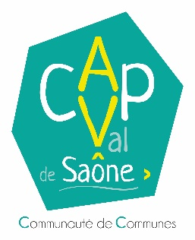

APPEL A CANDIDATURES
CONSEIL D’EXPLOITATION DE L’OFFICE DE TOURISME

L’Office de Tourisme de la Communauté de Communes Auxonne Pontailler Val-de-Saône est constitué en SPA (Service Public Administratif). A ce titre, il est doté d’une régie à autonomie financière et administré par un Conseil d’Exploitation, sous l’autorité de la Présidente de la Communauté de Communes et le Conseil Communautaire.
Ce Conseil d’Exploitation est composé de 14 membres désignés par délibération du Conseil Communautaire comprenant :
- Le collège des conseillers communautaires : 8 membres
- Le collège des représentants des professionnels du tourisme (hébergeurs, restaurateurs, associations œuvrant au développement touristique, etc.) : 6 membres

Suite aux dernières élections communautaires, le Conseil d’Exploitation de l’Office de Tourisme doit être renouvelé.
Aussi, si vous souhaitez porter votre candidature, vous pouvez nous retourner le bulletin suivant jusqu’au 18 septembre 2020 par mail : a.millant@capvaldesaone.fr

--------------------------------------------------------------------------------------------------------------------------------------
APPEL A CANDIDATURES
CONSEIL D’EXPLOITATION DE L’OFFICE DE TOURISME

NOM :
Prénom :
Souhaite déposer ma candidature pour devenir membre du Conseil d’Exploitation de l’Office de Tourisme
Collège des Conseillers Communautaires
Collège des représentants des professionnels du tourisme (merci de préciser votre activité et le nom de votre structure) :

A retourner au plus tard le 18/09/2020 par mail a.millant@capvaldesaone.fr

